**TRƯỜNG ĐẠI HỌC DUY TÂN**

**KHOA CÔNG NGHỆ THÔNG TIN** 



**ĐỒ ÁN NHÓM**

**CÔNG NGHỆ PHẦN MỀM**

*Đề tài****:* Xây dựng website Quản lý bến xe**



**GVHD :** Lê Minh Thái

**Nhóm 8**

**SVTH :** Trần Quang Thiên

Trần Phước Tuấn

Nguyễn Phước Lĩnh

Trầm Ngọc Quốc

**Lớp :** CS 403 SE

***Đà Nẵng, tháng 6 năm 2024***

1

**TỔNG QUAN**

|  |  |
| --- | --- |
| Tên dự án | Xây dựng website Quản lý bến xe |
| Ngày thực hiện | 2/06/2024 - 30/6/2024 |
| Trường | Đại học Duy Tân |
| Tên GVHD | Lê Minh Thái |
| Trưởng nhóm | Tên: Trần Quang Thiên  Trường: Đại học Duy Tân  Khoa: Công nghệ thông tin  SDT: 0829076511 |
| Thành viên | 1. Trần Quang Thiên 27211231866 2. Trầm Ngọc Quốc 27214324851 3. Nguyễn Phước Lĩnh 27211242406 4. Trần Phước Tuấn 27211238251 |

**BẢNG PHÂN CHIA NHIỆM VỤ**

|  |  |  |
| --- | --- | --- |
| **STT** | **TÊN SINH VIÊN** | **TỶ LỆ THAM GIA** |
| 1 | Trần Quang Thiên | 30% |
| 2 | Trần Phước Tuấn | 20% |
| 3 | Trầm Ngọc Quốc | 22% |
| 4 | Nguyễn Phước Lĩnh | 28% |

**LỜI MỞ ĐẦU**

Khi cuộc cách mạng công nghiệp 4.0 đang diễn ra mạnh mẽ trên toàn thế giới, sự phát triển của ngành Công nghệ thông tin chính là “chìa khóa” cho sự thay đổi, đóng góp vào sự lớn mạnh của đất nước trong nhiều lĩnh vực. Công nghệ thông tin là một trong những ngành có chuyển biến tích cực nhất trong những năm qua khi đã triển khai ứng dụng công nghệ thông tin trong đời sống, xã hội và doanh nghiệp. Ngành công nghệ thông tin hiện tại đóng vai trò vô cùng quan trọng và đa dạng trong nhiều lĩnh vực và ngành nghề khác nhau. Một trong những vai trò quan trọng nhất của ngành này là phát triển phần mềm. Công nghệ thông tin giúp xây dựng các ứng dụng di động, ứng dụng web và phần mềm doanh nghiệp, đáp ứng nhu cầu của người dùng và cung cấp giải pháp tùy chỉnh.

Dự án này được tạo ra với mục đích khiến cho chủ bến xe thành phố quản lý bến xe dễ dàng hơn. Chúng tôi hiểu rằng việc quan sát quản lý từng nhà xe, cũng như xe vào ra không cố định bằng thủ công rất khó khăn. Thêm nữa việc thống kê doanh thu cũng như quản lý hợp đồng nhiều như vậy có thể sảy ra sai sót. Vì vậy, chúng tôi đặt mục tiêu xây dựng một trang web để hỗ trợ các bến xe thành phố quản lý lượt xe vào ra, theo dõi số lượt của từng nhà xe, thống kê doanh thu cho bến xe(theo hợp đồng các xe của các nhà xe và bến xe, các xe không phải của nhà xe- xe không cố định). Trang web còn tạo môi trường làm việc cho nhân viên soát vé, các chủ nhà xe, các tài xế,...

Trang web cung cấp thông tin, tính năng thống kê doanh thu, xem thông tin cho bến xe. Cung cấp chỗ lưu trữ thông tin, làm việc dễ dàng hơn cho nhân viên soát vé. Chủ các nhà xe có thể xem, quản lý thông tin của các xe và tài xế. Tài xế có thể xem thông tin lịch trình. Các chức năng quản lý,....Trang web có giao diện dễ nhìn, các thao tác đơn giản cho người sử dụng,... là môi trường hoàn hảo cho các đối tượng.

# PHÂN TÍCH VÀ THIẾT KẾ HỆ THỐNG (DESIGN)

# Người sử dụng hệ thống:

|  |  |
| --- | --- |
| **Tác nhân** | **Miêu tả** |
| Admin | Là người có quyền hạn cao nhất trong hệ thống. Họ có quyền quản lý tất cả tài khoản của chủ nhà xe và tài xế. Họ cũng có thể duyệt các đăng kí thẻ xe mới hoặc gia hạn thẻ xe, và xem thống kê doanh thu của bến xe |
| Chủ nhà xe | Là những đơn vị hãng xe hợp tác với bến xe. Họ có quyền quản lí lịch trình các chuyến xe của họ, đồng thời gửi yêu cầu đăng kí thẻ xe mới hoặc gia hạn thẻ xe cho admin |
| Nhân viên | Là những người kiểm soát xe vào ra ở cổng bến xe. Họ có quyền kiểm tra thông tin vé xe của tài xế và gửi báo cáo doanh thu cho admin |
| Tài xế | Là những người điều khiển xe khách. Họ có quyền cập nhật thông tin cá nhân lên hệ thống nhưng không có quyền trực tiếp đăng kí hoặc gia hạn vé xe của họ |
| Khách vãng lai | Là những đơn vị hãng có mong muốn hợp tác với bến xe. Họ được xem thông tin về bến xe và đăng kí trở thành chủ nhà xe hợp tác với bến xe |

# Mô hình hóa hệ thống:

# Sơ đồ use case tổng quát

# 

# 1.2.2. Sơ đồ database:

# 

# TRIỂN KHAI

# Giao diện quản lý một số Table

# 

# 

# 

# 2. Phân quyền:

# 

# 2.1.Phân quyền cho tác nhân Chủ nhà xe:

# 

# 

# 

# 2.2.Phân quyền cho tác nhân Tài xế:

# 

# 

# 

# 2.3.Phân quyền cho tác nhân Nhân viên soát vé:

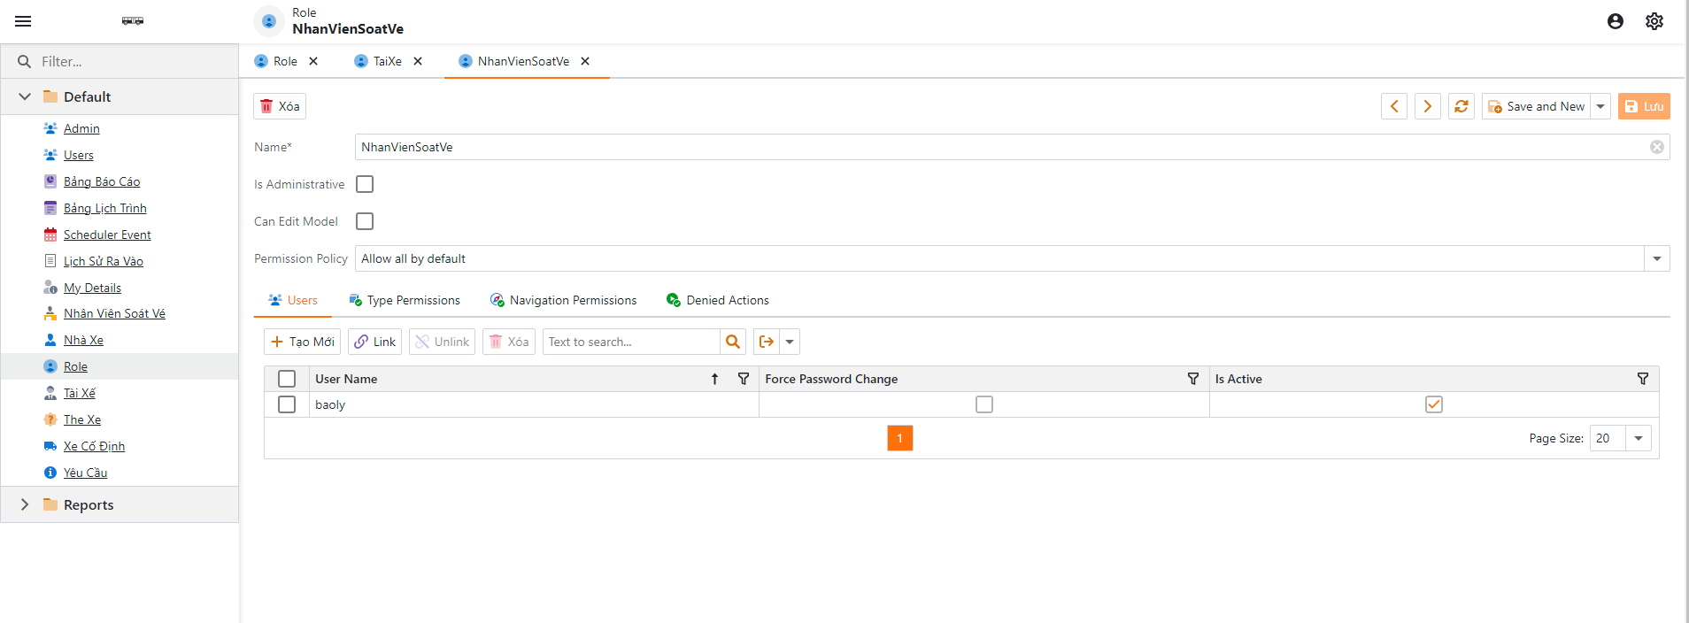

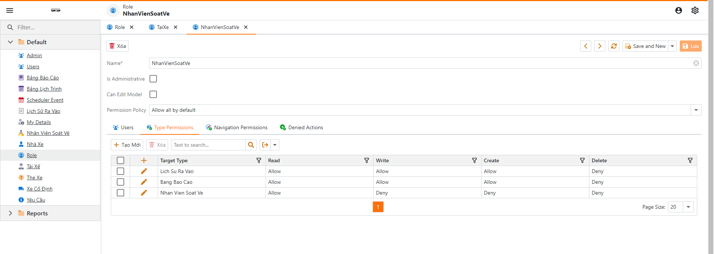

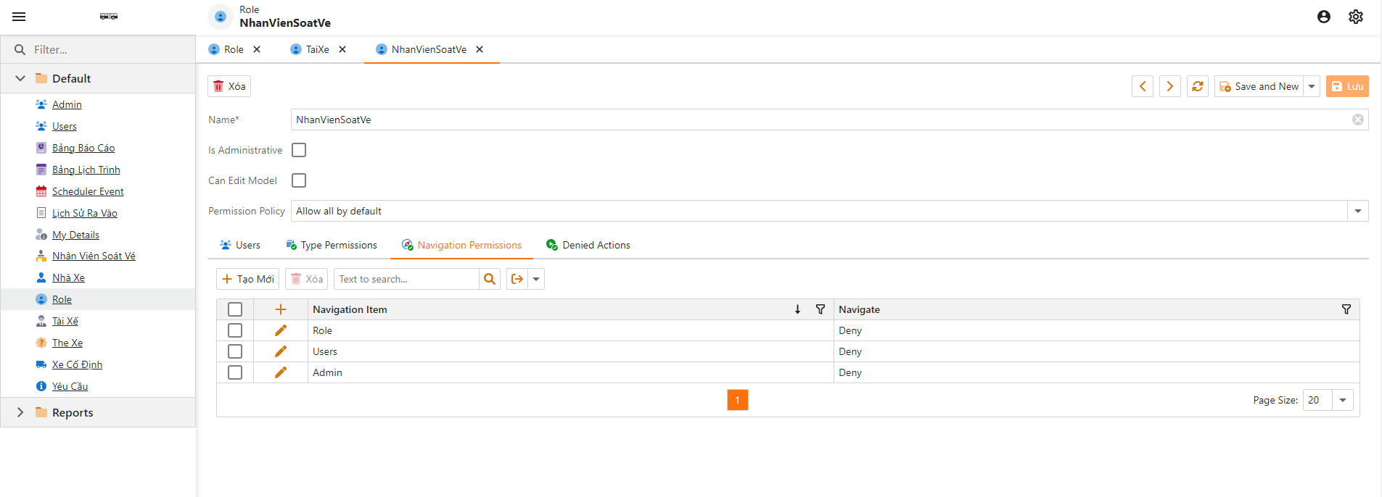

# 3.Công cụ sử dụng trong quá trình thực hiện dự án

# 3.1.Trello: quản lý tiến trình dự án, phân công công việc

# 

# 3.2.Monsterasp.net: tạo cơ sở dữ liệu tập trung

# 

# 3.3.Github: Quản lý dự án, lưu trữ mã nguồn

